2023126Z7L1

例1　如图所示，A、B、C三个物体放在旋转的水平圆盘上，物体与盘面间的最大静摩擦力均是其重力的*k*倍(最大静摩擦力等于滑动摩擦力)，三物体的质量分别为2*m*、*m*、*m*，它们离转轴的距离分别为*R*、*R*、2*R*。当圆盘旋转时，若A、B、C三物体均相对圆盘静止，则下列说法正确的是(　　)

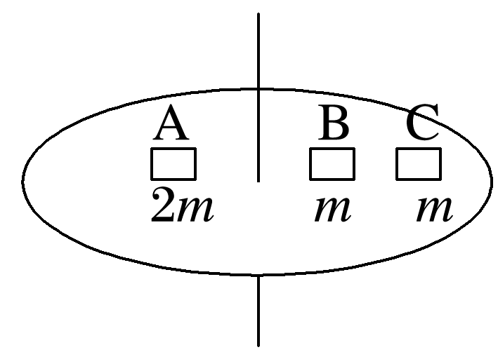

A．A的向心加速度最大

B．B和C所受摩擦力大小相等

C．当圆盘转速缓慢增大时，C比A先滑动

D．当圆盘转速缓慢增大时，B比A先滑动